ЗАЯВКА

на участие в III Международном конгрессе
«Наука, питание и здоровье»

24-25 июня 2021 г.

1. Ф.И.О. участника (полностью)
2. Организация
3. Реквизиты организации
4. Должность
5. Ученая степень и звание
6. Адрес
7. Тел. моб. / факс
8. Е-mail
9. Название доклада (публикации)
10. Форма участия  (отметить): | очное участие 
 | заочное участие с публикацией статьи 
11. Необходимость оказания содействия в бронировании гостиницы, количество мест, срок проживания (раннее заселение, завтрак) | 

Проезд и проживание – за счет участников Конгресса.

Заявки принимаются до 15 февраля 2021 г.
по тел/факс: (017) 396-67-33
по эл. почте: conference@belproduct.com , onti.20@mail.ru
(с пометкой «На конгресс»).
По процедуре электронной регистрации на сайте www.new.belproduct.com в разделе мероприятия

На основании заявки участника и по указанным в ней тел./факс и Е-mail будет выслан договор, в соответствии с которым участник производит оплату участия в работе конгресса и (или) публикацию статей в сборнике материалов конгресса.

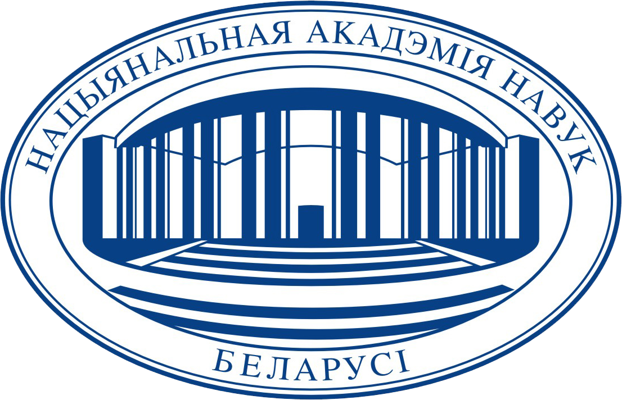Требования к оформлению статей:
Статьи предоставляются в электронном варианте
(e-mail: conference@belproduct.com, onti.20@mail.ru с пометкой «На конгресс»), имя файла должно совпадать с фамилией автора.
Текст должен быть набран в редакторе Word for Windows, расширение документа *.docx, формат А4, поля 20 мм, шрифт Times New Roman Cyr, размер 12, одинарный межстрочный интервал. Рисунки, графики помимо размещения в тексте прилагать отдельным файлом с расширением *.jpg. Объем статьи – не более 8 страниц.
Структура публикации:
- индекс УДК (проставляется в верхнем правом углу);
- через строку название статьи – в центре прописными буквами, жирным шрифтом;
- через строку фамилия и инициалы автора(-ов), ученая степень, ученое звание (жирным шрифтом, выравнивание по центру);
- полное название организации (курсивом, выравнивание по центру);
- город, страна (курсивом, выравнивание по центру)
- через строку основной текст;
- оформление статьи и литературы в соответствии с правилами ВАК РБ http://vak.org.by/index.php?go=Pages&in=view&id=272.)

Пример оформления статьи

УДК 637.1.023

Особенности использования воздушной среды на мукомольных предприятиях

¹А.В. Петров, д.т.н., профессор; ²В.М. Александров
¹РУП «Научно-практический центр Национальной
академии наук Беларуси по продовольствию»,
г. Минск, Республика Беларусь
²Учреждение образования «Гродненский государственный аграрный университет», г. Гродно, Республика Беларусь

Текст…. текст… текст

ЛИТЕРАТУРА

К статье прилагается экспертное заключение.
Авторы несут ответственность за содержание публикации. Оргкомитет оставляет за собой право отбора статей.

НАЦИОНАЛЬНАЯ АКАДЕМИЯ НАУК БЕЛАРУСИ

РУП «НАУЧНО-ПРАКТИЧЕСКИЙ ЦЕНТР
нАЦИОНАЛЬНОЙ АКАДЕМИИ НАУК БЕЛАРУСИ
ПО ПРОДОВОЛЬСТВИЮ»

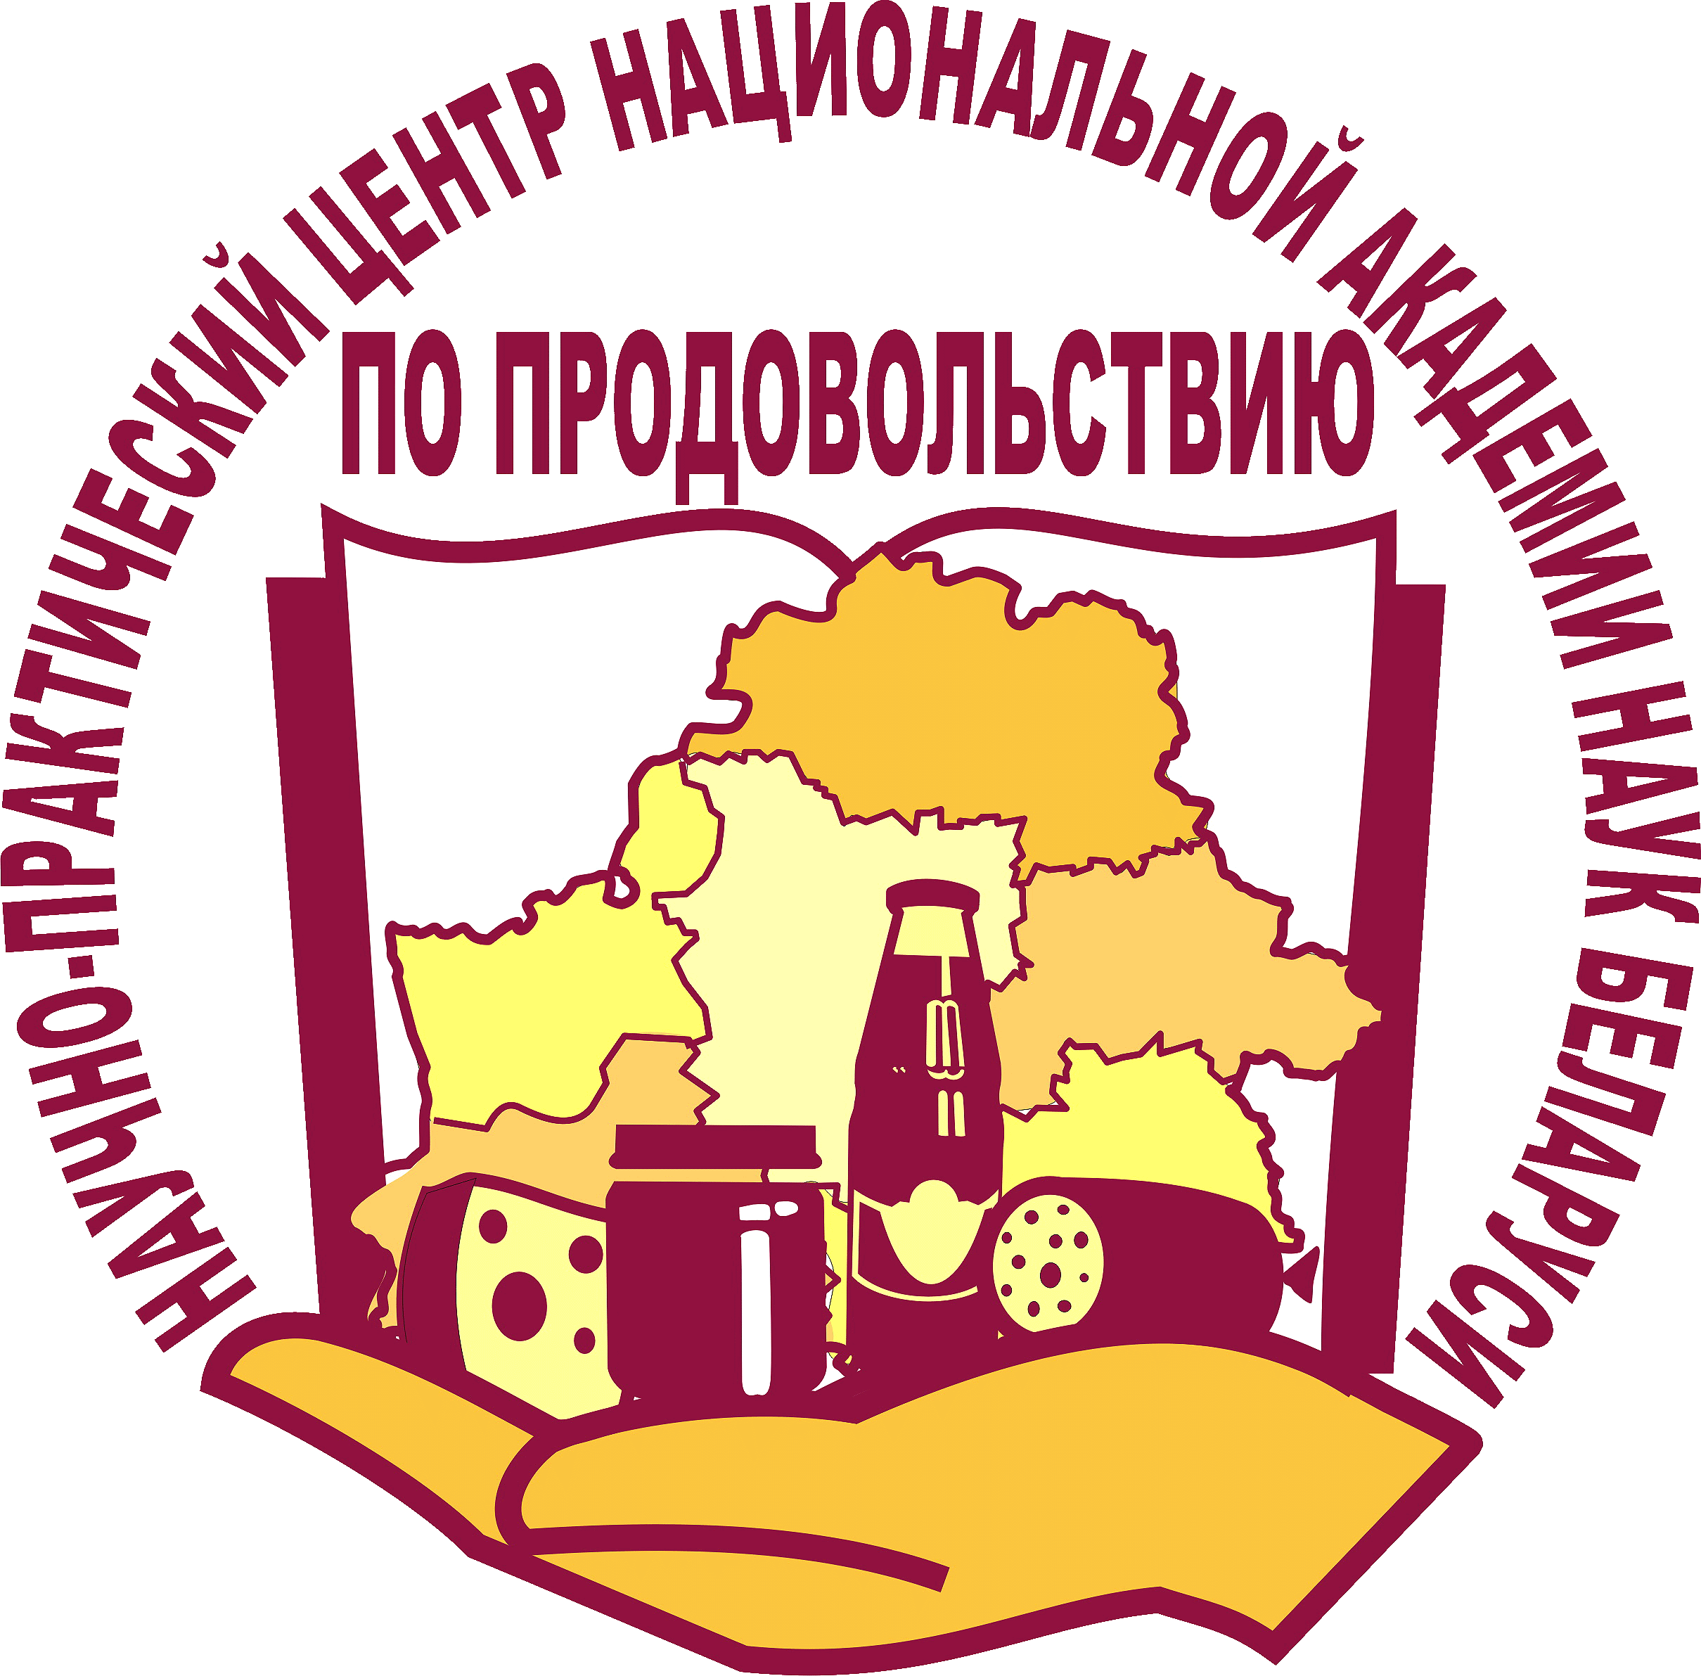

III МЕЖДУНАРОДНЫЙ КОНГРЕСС

«Наука, питание и здоровье»

(24-25 июня 2021 г.)
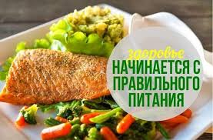

Республика Беларусь

г. Минск

информационное сообщение

УВАЖАЕМЫЕ КОЛЛЕГИ!

Приглашаем Вас принять участие в работе
III Международного конгресса «Наука, питание и здоровье», который состоится 24–25 июня 2021 года. Открытие III Международного конгресса и пленарное заседание состоятся 24 июня 2021 г. в 10⁰⁰ в большом конференц-зале Президиума Национальной академии наук Беларуси по адресу: Республика Беларусь, г. Минск,
пр-т Независимости, 66.
Официальные языки конгресса – белорусский, русский и английский.

Проезд от железнодорожного вокзала:
- на метро от станции «Площадь Ленина» – до станции «Академия наук».

НАПРАВЛЕНИЯ РАБОТЫ III МЕЖДУНАРОДНОГО КОНГРЕССА
«Наука, питание и здоровье»:
- Питание как составляющая здоровья человека. Медицинские, социальные и духовные аспекты правильного питания населения, диетология.
- Оценка детского питания: ожирение, аллергические реакции, функциональные расстройства.
- Обогащение продуктов питания витаминами и микронутриентами.
- Индустрия здорового питания: промышленные биотехнологии, перспективы развития переработки сырья растительного и животного происхождения.
- Функциональные и специализированные продукты питания в профилактических и реабилитационных программах.
- Управление качеством и безопасностью продуктов питания.

ФОРМЫ УЧАСТИЯ В КОНГРЕССЕ:
Очная:
- выступление с докладом;
- участие без доклада.
Заочная:
- публикация без доклада.
По материалам III Международного конгресса будет издан сборник докладов.
Ждем Вас на III МЕЖДУНАРОДНОМ конГРЕССЕ!
С уважением, организационный комитет

РЕГИСТРАЦИОННЫЙ ВЗНОС

Для приглашенных лиц участие бесплатное.

Для участников из Республики Беларусь:
- очное – 80 белорусских рублей;
- заочное – 40 белорусских рублей.

Для участников из других стран:
- очное – 40 долларов США за одного участника;
- заочное – 20 долларов США за одну публикацию.

На основании заявки на участие в конгрессе и (или) опубликования статей с участником будет заключен договор на оказание вышеуказанных услуг. Оплата производится на основании договора.
Договор высылается участнику на основании заявки и указанному в ней тел/факс или e-mail.

КОНТРОЛЬНЫЕ ДАТЫ КОНГРЕССА:

Прием заявок на участие: | до 15 февраля 2021 г.
Прием статей | до 1 апреля 2021 г.
Работа конгресса: | 24-25 июня 2021 г.

Для сведения:
- заявка должна быть прислана в оргкомитет не позднее 15 февраля 2021 г.;
- статья должна быть прислана в оргкомитет не позднее 1 апреля 2021 г.;
- оргкомитет оставляет за собой право отбора статей;
- непринятые материалы авторам не возвращаются.

Контактные телефоны:
Шепшелев Александр Анатольевич – (017) 375-35-31;
Демянович Ольга Михайловна – (017) 396-67-33;
Мураховская Елена Анатольевна
E-mail: conference@belproduct.com , onti.20@mail.ru

ОРГКОМИТЕТ КОНГРЕССА

Председатель – Гусаков Владимир Григорьевич, Председатель Президиума Национальной академии наук Беларуси, заслуженный деятель науки Республики Беларусь, академик, д-р экон. наук, проф.;
Заместитель Председателя – Казакевич Петр Петрович, заместитель Председателя Президиума Национальной академии наук Беларуси,
чл.-корр. НАН Беларуси, д-р техн. наук, проф.;
Заместитель Председателя – Ловкис Зенон Валентинович, генеральный директор РУП «Научно-практический центр Национальной академии наук Беларуси по продовольствию», заслуженный деятель науки Республики Беларусь, чл.-корр. НАН Беларуси, д-р техн. наук, проф.;
Ответственный секретарь – Шепшелев Александр Анатольевич, заместитель генерального директора по научной работе РУП «Научно-практический центр Национальной академии наук Беларуси по продовольствию», канд. техн. наук.

Члены организационного комитета:

Азаренко Владимир Витальевич, академик-секретарь Отделения аграрных наук Национальной академии наук Беларуси, чл.-корр. НАН Беларуси, д-р техн. наук;
Богдан Елена Леонидовна, заместитель Министра здравоохранения - Главный государственный санитарный врач Республики Беларусь;
Брыло Игорь Вячеславович, заместитель Министра сельского хозяйства и продовольствия Республики Беларусь, канд. с.-х. наук, доц.;
Бубен Анатолий Анатольевич, председатель Белорусского государственного концерна пищевой промышленности «Белгоспищепром»;
Колосовская Лариса Станиславовна, директор ГП «Белтехнохлеб»;
Мелещеня Алексей Викторович, директор РУП «Институт мясо-молочной промышленности», канд. экон. наук, доц.;
Моргунова Елена Михайловна, заместитель генерального директора по стандартизации и качеству продуктов питания РУП «Научно-практический центр Национальной академии наук Беларуси по продовольствию», канд. техн. наук, доц.;
Никитюк Дмитрий Борисович, директор ФГБУН «ФИЦ питания и биотехнологии» (Москва, Российская Федерация), член-корр. РАН, д-р мед. наук, проф.;
Придоткас Гедиминас, директор Национального института оценки риска продовольствия и ветеринарии (Вильнюс, Литовская Республика), д-р вет. наук;
Сердюченко Николай Сергеевич, академик-секретарь Отделения медицинских наук Национальной академии наук Беларуси, чл.-корр. НАН Беларуси, д-р мед. наук, проф.;
Татарицкий Валентин Болеславович, Председатель Государственного комитета по стандартизации Республики Беларусь;
Федоренко Екатерина Валерьевна, заместитель директора по сопровождению практического и санитарно-эпидемиологического надзора и работе с ЕЭК РУП «Научно-практический центр гигиены», канд. мед. наук, доц.;
Ярош Мирослав, директор Института питания и продовольствия (Варшава, Республика Польша), д-р мед. наук, профессор.

